# MODUL I

2021



Laporan Praktikum Algoritma dan Pemrograman

## NAMA : ...........................

**...**

**...**

**...**

**....**

**...........................**

**...........................**

**...........................**

**.............................**

**NIM** **: ...........................**

## KELAS : ...........................

**PRODI** **: ..............................**

## DAFATR ISI

1. PREE TEST
   1. SOAL 1 DAN JAWABAN
   2. SOAL 2 DAN JAWABAN 3. ..

4. ..

5. Dst

1. PRAKTIKUM
   1. Praktikum 1
   2. Script program yang di coba
   3. Pembahasan
   4. Hasil running
   5. Praktikum …dst
2. POST TEST
   1. Post Test 1 (soal/Studikasus)
   2. Analisi Penyelesaian
   3. Flowchart
   4. Pseudo-code
   5. Script C++
   6. Pembahasan
   7. Hasil running
3. TUGAS MODUL ….
   1. Tugas Moudl 1 (Soal/Studikasus)
   2. Analisi Penyelesaian
   3. Flowchart
   4. Pseudo-code
   5. Script C++
   6. Pembahasan
   7. Hasil running
4. PENUTUP

ATURAN DAN SISTEMATIKA PEMBUATAN LAPORAN PRAKTIKUM DENGAN BENTUK PERTAMA

* 1. ATURAN PENULISAN
     1. Jenis Font arial
     2. Ukuran Font

a.Untuk cover arial 14 b.Untuk daftar isi arial 11

c. Untuk nama Bab arial 14 (cetak Tebal) d.Untuk sub Bab arial 11

e.Untuk isi arial 11

f. Spasi 1,5

g. Untuk penulisan hasil compile syntax menggunakan Courier New 12 h.Untuk nomor halaman arial 11 pojok kanan atas

* + 1. Jenis kertas ukuran A4 70 grm
    2. Margin atas 3 kiri 3 kanan 3 atas 3
  1. SISTEMATIKA PENULISAN
     1. COVER
     2. DAFTAR ISI
     3. Pree Test
     4. Praktikum
     5. Post Test
     6. Tugas
     7. Penutup

# I PREE TEST

* + - 1. Jelaskan apa itu type data..? Jawab :

tipe data adalah jenis data berdasarkan isi dan sifatnya. Dalam logika kita tipe data adalah jenis dari sesuatu yang dapat dibedakan dengan jenis yang lain, contoh

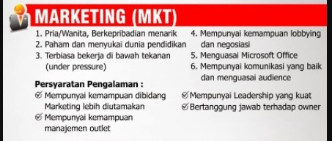

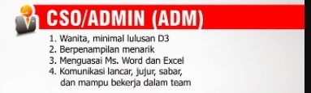

Demikian pula dalam bahasa pemrograman bahwa terdapat perbedaan antara tipe data dengan masing-masing sifatnya, dalam bahasa C++ kita wajib mengetahui tipe data apa saja yang akan digunakan.

* + - * 1. Tipe data integer (bilangan Bulat)

Tipe bilangan bulat biasa disebut sebagai integer walau dalam aplikasinya tipe bilangan bulat tidak hanya dinyatakan dengan integer, ada tipe lain seperti short dan long yang juga merupakan bilangan bulat, yang membedakan tipe data bilangan integer adalah bilangan tersebut tidak mengandung nilai dibelakang koma.

* + - * 1. Tipe data floating point (bilangan Riil)

Bilangan riil biasa digunakan untuk menyatakan bilangan yang membutuhkan ketelitian dengan adanya nilai dibelakang koma.

* + - * 1. Tipe data character

Karakter atau biasa ditulis char pada pemrograman merupakan tipe data untuk menyimpan sebuah karakter. Tipe data karakter sebenarnya merupakan tipe turunan dari integer. Tipe data karakter sebenarnya disimpan secara integer menggunakan kode ASCII ( **A**merican **S**tandard

***C***ode for **I**nformation **I**nterchange ) tipe data karakter tidak dapat dilakukan operasi aritmetika ( +, -, X, / )

* + - * 1. Tipe data string

Adalah merupakan tipe data yang berupa kumpulan karakter yang berada dida

lam dua buah tanda petik dua ( “ ), namun dalam bahasa C++ untuk mengimplementasikan tipe data string menggunakan pustaka atau library sring.h

* + - * 1. Tipe data Boolean

Merupakan tipe data untuk menyatakan pernyataan benar (true) atau salah (false) sehingga tipe data ini hanya dapat diisi dengan dua buah nilai yaitu true dan false. Tipe data Boolean biasanya digunkan sebagai penanda apakah sebuah proses telah selesai dilakukan atau belum.

* + - * 1. Tipe data terstruktur/tipe bentukan

Tipe terstruktur atau tipe bentukan adalah tipe data yang isinya ditentukan sendiri oleh pembuatnya. Didalam logika, tipe struktur dapat dilogikakan sebagai bungkusan yang didalamnya bisa berisi satu jenis tipe data atau berbeda tipe datanya.

* + - 1. Dst…

# II PRAKTIKUM

1. Praktikum 1

//Jenis identifier #include<iostream> using namespace std;

int main()

{

//Deklarasi Variabel char Teks[20];

int X;

//Input

cout<<"Masukan sebuah kata : ";cin>>Teks; cout<<"Masukan sebuah angka : ";cin>>X;

//output cout<<Teks<<endl; cout<<X;

return 0;

}

pada program diatas kita mempunyai dua buah *identifier*, yaitu Teks dan X. pada saat program dijalankan, *identifier* tersebut akan digukan untuk menyimpan nilai yang dimasukan dari papan kunci (*keyboard*). Dalam C++, proses penyimpanan nilai seperti ini dinyatakan dengan perintah cin (dibaca :

C in/ si in). berbeda dengan perintah cout yang menggunakan operator << pada perintan cin operator yang digunakan >>.

Dalam menetukan atau membuat identifier dalam program, kita harus memperhatikan hal-hal berikut:

* 1. Karena bahasa C++ bersifat *case sensitive*, maka C++ juga akan membedakan variable yang ditulis dengan huruf capital dan huruf kecil. Misanya variable **A** tentu akan berbeda dengan variable **a**.
  2. Identifier tidak boleh berupa angka atau diawali dengan karakter yang berupa angka contoh : int 100→ salah, int 2X→ salah, int X2→ benar
  3. Indetifier tidak boleh mengandung spasi contoh : int bilangan bulat→ salah, int bialngan_bulat→ benar.
  4. Identifier tidak boleh mengandung karakter symbol contoh : int !baru→ salah, int dua@--> salah, int ti#ga→ salah.
  5. Dst…

Hasil running program

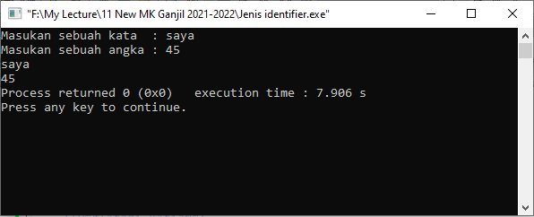

Dst….

# III POST TEST

### 1. Ongkir Progresif

Artinya ongkos kirim dihitung berdasarkan berat paket barang secara flat. Makin berat paket, ongkos kirimnya makin besar. Jika ongkos kirim ke suatu tempat ditetapkan Rp 5000/kg, dan kita mengirim paket sebesar 2 kg, maka ongkos kirim yang harus dibayar adalah (2x5 ribu) Rp 10.000 , begitupula bila kita mengirim paket dengan berat dibawah 2 kg tetap akan dikenakan biaya minimum yaitu Rp.10.000, sedangkan bila mengirim peket dengan berat diatas 2 kg akan dikenakan biaya kirim kelipatanya misal berat paket 6 kg maka biayanya akan dikenakan sebesar 3x biaya minimum yaitu 10.000 begitu pula seterusnya

### Jawab :

Logika analisis awal Dibuat…

Flowchart Dibuat…

Pseudo-code Dibuat…

Script program

Copy dari editor CodeBloks

Pembahasan program seperti di praktikum

Hasil running program

Tangkap hasil menggunakan Sniping Tolls

# IV

**TUGAS MODUL …**

1. Buatlah program sebuah perusahaan logistik yang bergerak dibidang pengiriman paket dan perusahaan tersebut ingin menerapkan semua metode pengiriman sesuai dengan berat dan biaya ongkir yang lebih hemat dengan demikian program yang akan menentukan metode pengiriman yang paling sesuai yaitu ongkir Progresif, atau ongkir Regresif atau ongkir Volume metrik, program hanya menginput berat paket dan tujuan paket.

### Jawab

Logika analisis awal

Dibuat…

Flowchart

Dibuat….

Pseudo-code

Dibuat…

Script program

Copy dari editor CodeBloks

Pembahasan script program

Hasil running program

Tangkap hasil menggunakan Sniping Tolls

# V PENUTUP

SIMPULAN